Приложение 3
Участие детей и родителей в совместной творческой деятельности
Семейный ансамбль Луняковых-Корчагиных, участников конкурса «Поём всей семьёй» ансамбля народной песни «Русские узоры» (педагоги Кузнецов В.В., Кузнецова Н.А.).
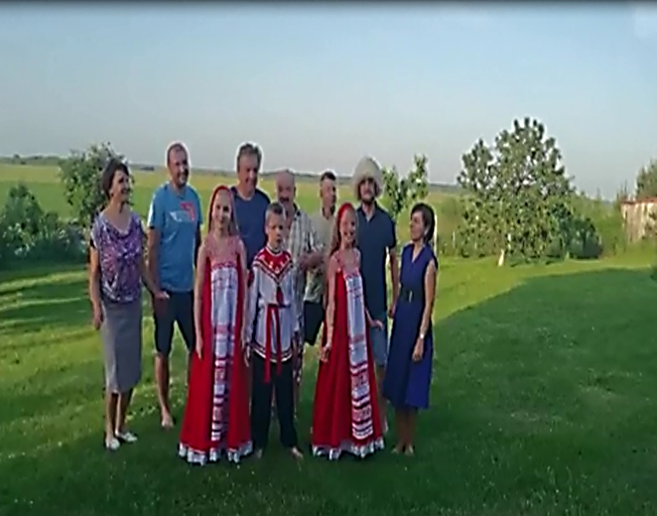

Участие родителей в совместных номерах ансамбля народной песни «Русские узоры» (педагоги Кузнецов В.В., Кузнецова Н.А.).
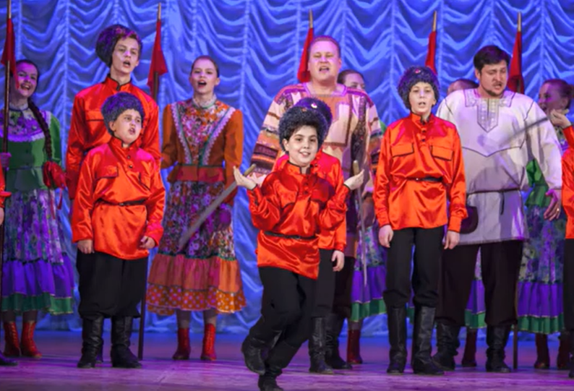

Концертный номер родителей учащихся ансамбля народной песни «Русские узоры» (педагоги Кузнецов В.В., Кузнецова Н.А.).
http://rgddt.ru/catalog/obrazovatelnye-uslugi/hudozhestvennaya-napravlennost/folklor/obrazcovyj-ansambl-narodnoj-pesni-russkie-uzory.html

Участие родителей ансамбля танца «Верес» (педагоги Шарова И.И., Мишихина Ю.Г.) в концертных номерах.
